DUM / VYDMUCHOV / POLIAČÍKOVÁ/ JAZYKA A JAZYKOVÁ KOMUNIKACE/ 038



VY_32_INOVACE_038_SPORT_POLIAČÍKOVÁ

SPORT – PRACOVNÍ LIST
Hola, hola hej sportování to je nej.
Lano, koza, lavička,
vše je pro nás hračička.

Běhat dneska chceme,
všem to pěkně natřeme.

1. Vyjmenuj sporty, které se konají na zemi.
.....................................................................
....................................................................
......................................................................

2. Vyjmenuj sporty, které se konají ve vodě.
............................................................................
...........................................................................
3. Vyjmenuj sporty, které se konají ve vzduchu.
..............................................................................
..............................................................................

4. Vypočítej příklady a doplň tajenku.
6.3 | 9.7 | 8.4 | 9.10 | 32:8 | 27:9 | 45:5 | 63:7 | 9.9 | 4.7 | 8.3 | 3.5 | 8.7
Z | O | A | D | P | M | S | K | V | R | T | E | Í

5 | 4 | 63 | 28 | 24 | 15 | 3 | 9 | 15 | 18 | 90 | 28 | 32 | 81 | 56

5. Jakým sportům se věnuješ ty?
..........................................................................................................

6. Uveď sporty, kterým se děti mohou věnovat v jednotlivých ročních obdobích:

Jaro ……………………………………………………………………

Léto ……………………………………………………………………

Podzim………………………………………………………………….

Zima…………………………………………………………………….

7. Spoj, co k sobě patří:
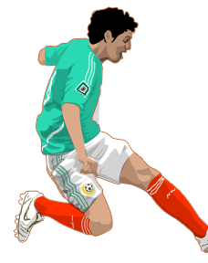



Použité zdroje:

- [online]. [09-04-2012]. Dostupné z URL: <http://office.microsoft.com>

